当超过一定量的数据后，HTTP不能一次性直接下载全部的文件，会提示内存不足。这时候就需要分包下载。
AT固件，一次性能下载30K左右的数据。

- 参考资料:
分包实现是通过设置head 里面的Range_requests字段实现的，前提服务器也需要支持Accept-Ranges配置。
https://developer.mozilla.org/zh-CN/docs/Web/HTTP/Range_requests

- 执行方法
2.1初始化网络，连接基站，获取到IP后表示初始化完成，这个只需要初始化一次，如果后面异常后，可以直接重启模块，重新执行命令。
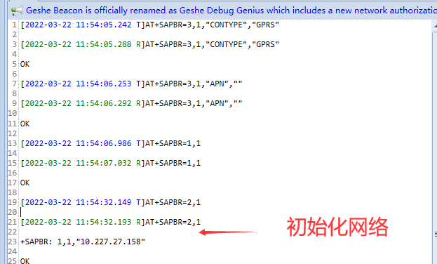
2.2、初始化HTTP
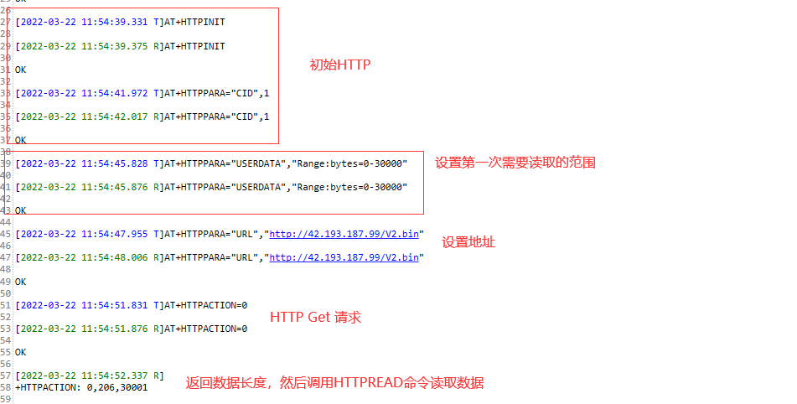
然后重复设置HTTPPARA读取的范围，直到把文件读取完整即可。
如果设置的范围是大于服务器的范围，服务器只会返回实际大小。
如果能提前知道文件大小就最好了，如果不知道可以在第一个HTTP请求后，读取HTTPHEAD命令查询对应字段
